-Köşelidir.-Kofulları büyük ama az-kloroplastı da var-H. çeperi(duvarı) var.
ORGANELLER:
1-Endoplazmik Retikulum: Taşımada görevlidir. Yollara benzetebiliriz.
2-Mitokondri: enerji üretir.
3-Golgi: salgı üretir.
4-Koful: Madde depolar.
5-Ribozom: Protein sentezler. En küçük organeldir. Her canlıda var.
6-Sentrozom: Sadece hayvanda var. Hücre bölünmesinde görev alır.
7-Lizozom: Hücre içi sindirim yapar. Yaşlı veya işe yaramayan şeyleri sindirir. Sadece hayvanda vardır. Bitkide bu görevi başka bir yapı yapar.
8- Kloroplast: Bitkide besin sentezler. Hayvanda yok.
CANLILARA ÜREME, BÜYÜME VE GELİŞME

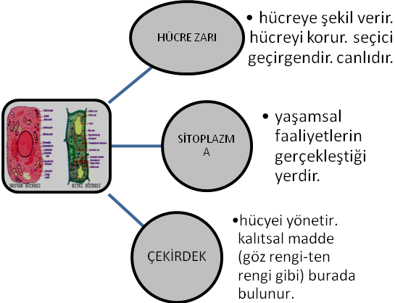
BİTKİ HÜCRESİ
HAYVAN HÜCRESİ
-Ovaldir(yuvarlaktır)- Kofulları küçük ama çoktur- Sentrozom ve lizozomu da vardır.

İNSANLARDA ÜREME
HAYVANLARDA ÜREME
ÜREME HÜCRELERİ
Erkek üreme hücresine sperm(çok küçük-hareketli-az sitoplâzmalı-çok sayıda) testislerde üretilir
Dişi üreme hücresine Yumurta( büyük-hareketsiz-bol sitoplâzmalı-28 günde 1) yumurtalıklarda üretilir

SPERM +YUMURTA
ZİGOT
EMBRİYO
BEBEK
(Sperm ile yumurtanın birleşmesi olayına DÖLLENME denir)
GELİŞİM DÖNEMLERİ
1-BEBEKLİK 2- ÇOCUKLUK
3-ERGENLİK 4-YETİŞKİNLİK 5- YAŞLILIK
BİTKİLERDE ÜREME
DOĞURARAK ÇOĞALANLAR: Memelilerdir. İç döllenme (sperm ile yumurtanın dişinin vücudunda birleşmesi) ve iç gelişme (Yavrularını doğurana kadar karınlarında taşırlar) görülür. Yavrularını büyütürler.

YUMURTA İLE ÇOĞALANLAR:
Yumurtlayanlardır. Bazılarında iç bazılarında dış döllenme (kurbağa ve balıklarda) ve dış gelişme (yavru yumurta içinde-ananın dışında-gelişir) görülür. Bazıları yavrularını besler, bazıları beslemezler.
BİTKİNİN ÜREME ORGANI: ÇİÇEK

1- Erkek organ: Polen üretir
2- Dişi organ: Yumurta üretir. Döllenme burada olur.
3- Taç yaprak: Tozlaşmaya yardımcı olur. Renklidir ilgi çeker.
4- Çanak yaprak: Çiçek tomurcuk halindeyken çiçeği korur.
Tozlaşma: Erkek organdaki polenlerin dişiciğin tepesine taşınması olayıdır. Bu olay olduktan sonra döllenme gerçekleşmeye başlar.
Döllenme: Tepeciğe gelen polenlerin gidip yumurtalıktaki yumurtayla birleşmesi olayıdır.
TOZLAŞMA
DÖLLENME
TOHUM VE MEYVE
GENÇ BİTKİ

BAŞKALAŞIM
KURBAĞA-İPEK BÖCEĞİ-KELEBEK-ARI- SİNEK

Doğadaki bir tohum, uygun koşulları bulabilirse çimlenerek büyümeye başlar. Uygun koşulları bulana kadar uyku halindedir.
ÇİMLENME için; 1) ısı 2) su 3) oksijen 4) nem

BÜYÜMESİ için; Yukarıdaki koşulların yanında bir de IŞIK’a ihtiyacı varıdır.
Organik tarımda; kimyasal gübre, ilaçlama, hormon gibi çevreye zararı dokunacak maddeler kullanılmaz. Amacı; toprak ve su kaynakları ile havayı kirletmeden çevre, bitki ve insan sağlığını korumaktır.

